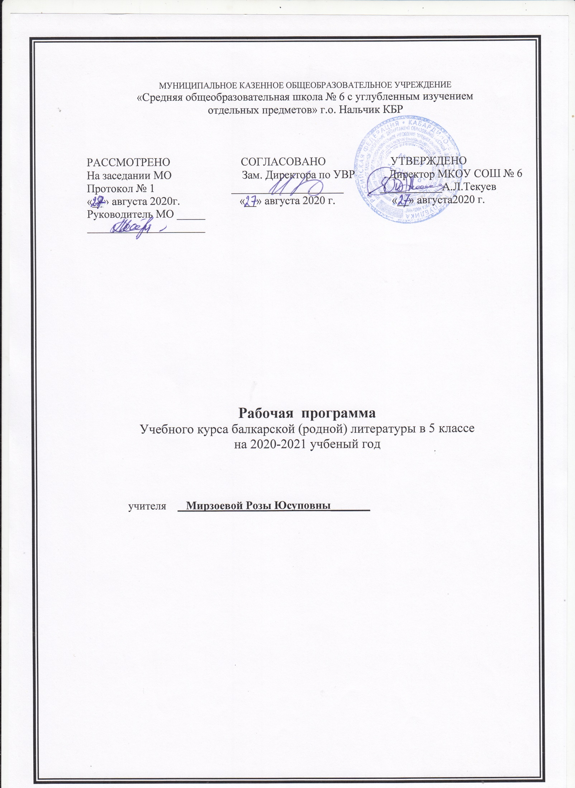
ПОЯСНИТЕЛЬНАЯ ЗАПИСКА

Рабочая программа учебного предмета «Балкарская родная литература» для 5 класса общеобразовательной школы (базовый уровень) составлена на основе Федерального государственного образовательного стандарта ООО, примерных программ по учебным предметам (Балкарская литература) ФГОС второго поколения. ООП ООО МКОУ «СОШ №6».
Рабочая программа по балкарской родной литературе для 5 класса составлена на основе «Общих образовательных программ по балкарской литературе 5- 11 классов» в соответствии с региональным компонентом государственного стандарта основного общего образования. Рабочая программа конкретизирует содержание тем образовательного стандарта «Балкарская литература 5 класс»
Составители: доктор филологических наук, профессор З.Х.Толгуров, кандидат филологических наук А.М. Теппеев, поэт М.Х. Табаксоев « Малкъар литературадан орта школда V-XI класслагъа программала». Нальчик, «Книга», 2011 г.

Учебник М.Б. Гуртуева «Малкъар адабияты» 5 класс, изд. «Эльбрус», 2015 г.
Рабочая тетрадь к учебнику «Малкъар адабияты» 5 класс А.С. Газаева. Нальчик «Эльбрус», 2015г.
«Балкарская литература» в учебном плане МКОУ «СОШ №6» в системе общего образования обусловлено тем, что литература – один из основных предметов в системе подготовки школьника. Наряду с балкарским языком она формирует функциональную грамотность, способствует общему развитию и воспитанию ребенка. Эти два предмета представляют собой единый филологический курс, в котором обучение чтению сочетается с литературным образованием и изучением родного языка.
Количество часов по учебному плану: 1 полугодие - 2 часа в неделю, 2 полугодие - 1 час в неделю. Всего 51 час.

Цели и задачи курса:

- Осмысление литературы как словестного вида искусства на материале произведений учитывающих интересы учащихся данной возрастной группы.
- Формирование читательской культуры учащихся, личностного отношения к прочитанному.
- Знакомство с многообразием жизненного содержания литературы и биографиями писателей
- Изучение сведений по теории литературы; развитие умения интерпретировать художественный текст на основе личностного восприятия произведения.
Цели изучения литературы могут быть достигнуты при обращении к художественным произведениям, которые давно и всенародно признаны классическими с точки зрения их художественного качества и стали достоянием отечественной и мировой литературы. Следовательно, цель литературного образования в школе состоит и в том, чтобы познакомить учащихся с классическими образцами мировой словесной культуры, обладающими высокими художественными достоинствами, выражающими жизненную правду, общегуманистические идеалы и воспитывающими высокие нравственные чувства у человека читающего.
Особенности классов
Программа базовая, предназначена для 5-го класса общеобразовательной школы.

Сроки реализации программы
Программа рассчитана на 2019-2020учебный год.

Отличительные особенности рабочей программы
Программа построена с учетом принципов системности, научности и доступности, а также преемственности и перспективности между различными разделами курса.
Уроки спланированы с учетом знаний, умений и навыков по предмету, которые сформированы у школьников в процессе реализации принципов развивающего обучения. Соблюдая преемственность с начальной школой, предусматривается обучение балкарской литературе в 5 классе на высоком, но доступном уровне трудности, быстрым темпом, отводя ведущую роль теоретическим знаниям. На первый план выдвигается раскрытие и использование познавательных возможностей учащихся как средства их развития и как основы для овладения учебным материалом. Повысить интенсивность и плотность процесса обучения позволяет использование различных форм работы: письменной и устной, под руководством учителя и самостоятельной и др. Сочетание коллективной работы с индивидуальной и групповой снижает утомляемость учащихся от однообразной деятельности, создает условия для контроля и анализа полученных знаний, качества выполненных заданий.
Для пробуждения познавательной активности и сознательности учащихся в уроки включены сведения из истории балкарской литературы, прослеживаются процессы формирования языковых явлений, их взаимосвязь.
Материал в программе расположен с учетом возрастных возможностей учащихся.
В программе предусмотрены вводные уроки, раскрывающие роль и значение балкарской литературы. Программа предусматривает прочное усвоение материала, для чего значительное место в ней отводится повторению.
В программе также специально выделены часы на развитие связной речи. Темы по развитию речи — речеведческие понятия и виды работы над текстом — пропорционально распределяются между грамматическим материалом. Это обеспечивает равномерность обучения речи, условия для его организации.

Планируемые результаты изучения учебного предмета, курса (личностные, предметные, метапредметные).

Личностными результатами изучения предмета являются следующие умения и качества:
- осознание значимости чтения для своего дальнейшего развития;
- формирование потребности в систематическом чтении как средстве познания мира и самого себя;
- знакомство с культурно-историческим наследием своего народа, общечеловеческими ценностями;
- восприятие литературного произведения как особого вида искусства;
- высказывание своей точки зрения и уважение мнения собеседника.
- эмпатия – умение осознавать и определять эмоции других людей; сочувствовать другим людям, сопереживать;
- любовь и уважение к Отечеству, его языку, культуре, истории;
- чувства уважения, благодарности, ответственности по отношению к своим близким;
- понимание ценности семьи;
- интерес к чтению, к ведению диалога с автором текста, потребность в чтении;
- наличие собственных читательских приоритетов и уважительное отношение к предпочтениям других людей;
- ориентация в нравственном содержании и смысле поступков – своих и окружающих людей;
- этические чувства – совести, вины, стыда – как регуляторы морального поведения.
Средством достижения этих результатов служат тексты литературных произведений, вопросы и задания к ним, авторские тексты, диалоги постоянно действующих героев; технология продуктивного чтения.

Метапредметными результатами изучения курса является формирование универсальных учебных действий (УУД).
Регулятивные УУД:
- самостоятельно формулировать тему и цели урока;
- составлять план решения учебной проблемы совместно с учителем;
- работать по плану, сверяя свои действия с целью, корректировать свою деятельность;
- в диалоге с учителем вырабатывать критерии оценки и определять степень успешности своей работы и работы других в соответствии с этими критериями.
Средством формирования регулятивных УУД служит технология продуктивного чтения и технология оценивания образовательных достижений (учебных успехов).
Познавательные УУД:
- пользоваться разными видами чтения: изучающим, просмотровым, ознакомительным;
- устанавливать причинно-следственные связи;
- перерабатывать и преобразовывать информацию из одной формы в другую (составлять план, таблицу, схему);
- пользоваться словарями, справочниками;
- осуществлять анализ и синтез;
- устанавливать причинно-следственные связи;
- строить рассуждения.
Средством развития познавательных УУД служат тексты учебника и его методический аппарат; технология продуктивного чтения.
Коммуникативные УУД:
- оформлять свои мысли в устной и письменной форме с учётом речевой ситуации;
- адекватно использовать речевые средства для решения различных коммуникативных задач;
- высказывать и обосновывать свою точку зрения;
- слушать и слышать других – владеть монологической и диалогической формами речи;
- пытаться принимать иную точку зрения, быть готовым корректировать зрения;
- договариваться и приходить к общему решению в совместной деятельности;

Предметными результатами изучения курса является сформированность следующих умений:
- формирование необходимого уровня читательской компетентности;
- овладение техникой чтения, приёмами понимания прочитанного и прослушанного произведения;
- овладение элементарными приёмами интерпретации, анализа, преобразования художественных, научно-познавательных и учебных текстов;
- умение самостоятельно выбирать интересующую ученика литературу;
- умение декламировать (читать стихи наизусть) стихотворные произведения, выступать перед знакомой аудиторией с небольшими сообщениями.
- воспринимать на слух тексты в исполнении учителя, учащихся;
- осознанно, правильно, выразительно читать вслух;
- самостоятельно прогнозировать содержание текста по заглавию, фамилии автора, иллюстрации, ключевым словам;
- самостоятельно читать про себя незнакомый текст, проводить словарную работу;
- делить текст на части, составлять простой план;
- самостоятельно формулировать главную мысль текста;
- находить в тексте материал для характеристики героя;
- подробно и выборочно пересказывать текст;
- составлять рассказ-характеристику героя;
- составлять устные и письменные описания;
- по ходу чтения представлять картины, устно выражать (рисовать) то, что представили;
- высказывать и аргументировать своё отношение к прочитанному, в том числе к художественной стороне текста (что понравилось из прочитанного и почему).
Оценка достижения предметных результатов ведется как в ходе текущего и промежуточного оценивания, так и в ходе выполнения итоговых проверочных работ. При этом итоговая оценка ограничивается контролем успешности освоения действий, выполняемых с предметным содержанием. Совокупность контрольных работ должна демонстрировать нарастающие успешность, объем и глубину знаний, достижение более высоких уровней формируемых учебных действий и результатов обучения. В календарно-тематическом планировании для каждой контрольной работы указан примерный срок ее проведения.

Содержание учебного курса
Введение.(1 ч.)
Значение чтения литературы в жизни человека. Дать понятие, что литература как вид искусства, зеркало общества.
Устное народное творчество.
Дать понятие о карачаево - балкарском фольклоре. Сказки, пословицы, поговорки, предания, песни
Балкарские народные сказки.(11 ч.)
Дать понятие о балкарских народных сказках. «Къызчыкъ бла къозучукъ». Противопоставление добра и зла. Идейное содержание сказки. Язык сказки.
«Батыр жашчыкъ» Добро и зло в сказке. Образ чистого душой мальчика.
«Тели батыр», «Акъыллы устаз». Богатство речи сказок, их мастерство в построении. Художественные средства. Картины и музыка, написанные на сюжеты этих сказок.
Загадки. (1 ч.)
Значение слова «загадка» (элбер). Мудрость народа в загадках, острота ума. Построение и художественные особенности загадок. Загадки о людях,о воде, о земле, о птицах,о зверях, бытовые и другие.
Литературные загадки. (1 ч.)
Занкишиев Жагъа «Кюле, кюле келеди…», «Сагъыш келмей эсине…», «Кёзню жумуп ачхынчы…»
Бегиев Абдуллах «Жаз келди да тас болду»,
Маммеев Ибрахим «Эл бер!» Гуртуев Элдар «Элбер хапар»
Пословицы. (3 ч.)
Построение пословиц, значение. Изображение в пословицах мудрость, ум, уважительность народа. Противопоставление злу, стяжательству, корысти, зависти в пословицах. Отражение любви к отечеству, героизму, трудолюбию. Умение малым количеством слов сказать многое.
Гуртуев Берт «Жангы нарт сёзле- мардакмле».
Маммеев Ибрахим «Акъыллыла айтхандыла» (нарт сёзле- мардакемле)
Словосочетания в кратких стихах- пословицах, схожие с пословицами.
Литературные сказки. (6 ч.)
Теория литературы. Дать понятие о литературных сказках. Отличие литературных сазок от сказок устного народного творчества. Гипербола.
Отаров Саид «Къайсы къарыулуду?». Связь событий в сказке. Его художественные особенности. Идейное, значение сказки. Роль преувеличения в сказке.
Шаваева Миналдан «Пелиуан жашчыкъла»
Воспитатаельная роль сказки. Художественные способы, помогающие раскрыть характеры мальчиков.
Ёлмезов Мурадин «Окъа бёрк».
Раскрытие в сказке величие свободы, и низость неволи.
Из художественной литературы.(27 ч.)
Мечиев Кязим (1ч.) «Иги сёз».
Художественно-выразительные средства, открывающие жизнь народа. Сила стиха воспитываюшее стремление человека доброте и духовности.
«Суу боюнунда жангыз талчыкъгъа айтылгъан назму». Иносказательный смысл стихотворения. Художественно-выразительные средства в стихотворении.
Къулиев Къайсын (1ч.) «Жорт, жорт, гылыуум!» Жанровая особенность стихотворения. Мастерство писателя в создании образов, богатство языка.
Теория литературы. Отличие прозы от стихотворений.
Гуртуев Берт (1ч.) «Алтын кюз арты»
Художественно-выразительные средства в описании осени в стихотворении.
Теория литературы. Понятие о ритме и рифме в стихосложении.
Отаров Керим (1ч.) «Кюн», «Жылы желчик». Особенности стихов. Связь лирического героя с жизнью. В его лице отражение времени.
Мокаев Магомет(1ч.) «Зурнукла». Обучающая и воспитывающая роль стихотворений. Мастерство поэта в раскрытии связи человека с родной землёй.
Токъумаев Жагъафар (1ч.) «Курначтчы Алдарбекни хапарлары». («Уллу хорлам», «Темир къазыкъ». Мастерство писателя как сатирик. Роль сатиры в раскрытии образа героя.
Гуртуев Салих (1ч.) «Жашчыкъ бла суучукъ». Описание природы в стихотворении. Язык стихотворения. Художественно - выразительные средства в стихотворении.
Теппеев Алим (1ч.) «Кёз тутхан жер». Описание Великой Отечественной войны в рассказе. Образы мальчика и дедушки.Мастерство писателя в создании образов героев произведения. Язык рассказа, его богатство.
Теория литературы. Понятие о рассказе. Понятие о сюжете.
Зумакулова Танзиля (1ч.) «Пелиуан Жанболат», «Асиятны жырчыгъы». Дружба между младшим старшими поколениями. «Детский язык» лирического героя.
Толгуров Зейтун (1ч.) «Тюлкюню кюйю». Связь человека и природы в рассказе. Трагическая судьба лисят. Мастерство автора в создании образов лисят. Олицетворение. Природа как живая в рассказе.
Теория литературы. Понятие о литературном герое.
Моттаева Светлана (1ч.) «Сен жеримсе мени». Любовь поэта к родной земле. Символы, обозначающие родную землю.
Бабаев Ибрахим (1ч.) «Шаудан» Красота и безграничность
Ахматова Сафарият (1ч.) «Тал чыбыкъла
Описание природы. Весенние обычаи и традиции и их схожесть с весною.
Гуртуев Элдар(1ч.) «Къыркъарда». Сюжет рассказа. Его связь с историей балкарскогонарода.
Маммеев Ибрахим (1ч.) «Кишиучукъ нек кюлгенди?». Обучающая и воспитывающая роль стихотворения. Особенности языка.
Теория литературы. Эпитет. Олицетворение.
Жулабов Узейир (1ч.) «Жугъутур ашыкъ»
Сюжет рассказа, его идейное содержание. Художественные средства. Язык автора.
Теория литературы. Понятие о теме и идее произведения.
Созаев Ахмат(1ч.) «Жолчукъ». Идейное содержание произведения. Умение автора в применении в стихотворении олицетворений.
Гулиев Мажит (1ч.) «Чум бюртюк». Связь человека сземлёй. Радость труда.
Кудаев Маштай (1ч.) «Жамычы», «Мен таулума». Образ лирического героя. Мастерство поэта в описании своего героя.
Бегиев Абдуллах (1ч.) «Тау суучукъ кесин бузады». Идейное содержание произведения. Художественные приёмы, применяемые автором в стихотворении.
Ёлмезов Мурадин (1ч.) «Эрттен назмучукъ»
Художественно-выразительные средства в стихотворении. Взгляд поэта, его понимание на быстротечность времени
№ п/п | Наименование разделов учебной программы и характеристика основных содержательных линий | Общее количество часов на освоение раздела, в том числе на письменные работы
1 | Введение. | 1 ч.
2 | Устное народное творчество. | 1 ч.
3 | Балкарские народные сказки. | 11 ч.
4 | Загадки. | 1 ч.
5 | Литературные загадки. | 1 ч.
6 | Пословицы. | 3 ч.
7 | Литературные сказки. | 6 ч.
8 | Из художественной литературы. | 27 ч.
 | Итого | 51

Календарно – тематическое планирование
Балкарская (родная) литература
5 класс.
№  № |  |  | Содержание | Кол-во часов | Планируемая дата | Фактическая дата
1. |  |  | Халкъны кёлден чыгъармачылыгъыны юсюнден. | 1
2. |  |  | Жомакъланы юсюнден ангылатыу. | 1
 | 3. |  | Къызчыкъ бла къозучукъ. | 1
 | 4. |  | Батыр жашчыкъ. | 1
 | 5. |  | Тели батыр. | 1
 | 6. |  | Акъыллы устаз. | 1
 | 7-8. |  | Окъуучула, кеслери окъуп, классда сюзерге тийишли чыгъармала: «Къара къуш», «Жашчыкъ бла Кёсе», «Къоркъакъ Кёсе», «Зынгырдауукъ», «Быжмапапах». | 2
 | 9. |  | Кёлденжазма. Мен жаратхан жомакъ. | 1
 | 10. |  | Адетле. Джуртубайланы Махти Ёзден адет. | 1
 | 11. |  | Элберле. Элберлени юсюнден ангылатыу | 1
 | 12. |  | Адабият элберле. | 1
 | 13. |  | Нарт сёзле. Нарт сёзлени юсюнден ангылатыу. | 1
 | 14. |  | Гуртуланы Берт. Жангы нарт сёзле – мардакемле. | 1
 | 15. |  | Маммеланы Ибрагим «Акъыллыла айтхандыла». | 1
 | 16. |  | Литература жомакъланы юсюнден ангылатыу. Гипербола. | 1
 | 17. |  | Отарланы Саид. «Къайсы къарыулуду?» | 1
 | 18. |  | Шауаланы Миналдан «Пелиуан жашчыкъла» | 1
 | 19. |  | Ёлмезланы Мурадин. «Окъа бёрк». | 1
 | 20. |  | Окъуучула, кеслери окъуп, классда сюзерге тийишли чыгъармала. | 1
 | 21. |  | Къулийланы Х. «Жалгъан шуёхла».
 | 22. |  | Мусукаланы С. «Кючлю бла аны нёгерлери». | 1
 |  | 23. | Байзуллаланы А. «Насып». | 1
 |  | 24. | Мёчюланы К. «Иги сёз». | 1
 |  | 25. | Мёчюланы К. «Суу бойнунда жангыз талчыкъгъа айтылгъан назму». | 1
 |  | 26- 28. | Къулийланы Къ. «Жорт, жорт, гылыуум!» | 3
 |  | 29. | Гуртуланы Берт «Алтын кюз арты». | 1
 |  | 30. | Отарланы К. «Кюн», «Жылы желчик». | 1
 |  | 31. | Адабиятны теориясы. | 1
 |  | 32. | Мокъаланы Магомет «Зурнукла» | 1
 |  | 33. | Токумаланы Ж.Курнаятчы Алдарбекни хапарлары. «Уллу хорлам». | 1
 |  | 34. | Токумаланы Жагъафар «Темир къазыкъ»
 |  | 35. | Гуртуланы Салих «Жашчыкъ бла суучукъ». | 1
 |  | 36. | Тёппеланы Алим «Кёз тутхан жер». | 1
 |  | 37. | Кёлденжазма. | 1
 |  | 38. | Хапар.  Сюжет. | 1
 |  | 39. | Зумакъулланы Танзиля «Пелиуан Жанболат», «Асиятны жырчыгъы» | 1
 |  | 40-41. | Толгъурланы Зейтун «Тюлкюню кюйю». Литература жигитни юсюнден ангылатыу. | 2
 |  | 42. | Моттайланы Светлана «Сен жеримсе мени». | 1
 |  | 43. | Бабаланы Ибрагим «Шаудан». | 1
 |  | 44. | Гуртуланы Элдар «Къыркъарда». | 1
 |  | 45. | Ахматланы Сафарият «Тал чыбыкъла» | 1
 |  | 46. | Мамеланы Ибрагим «Кишиучукъ нек кюлгенди?»Эпитет. Жан салыу. | 1
 |  | 47. | Жулабланы Юзейир «Жугъутур ашыкъ». Тема эм баш ниет. | 1
 |  | 48. | Созайланы Ахмат «Жолчукъ». | 1
 |  | 49. | Гюлюйланы Мажит «Чум бюртюк» | 1
 |  | 50. | Кёлденжазма. | 1
 |  | 51. | Къудайланы Маштай «Жамычы», «Мен таулума». Бегийланы Абдуллах «Тау суучукъ кесин бузады» | 1

